Liberum Oratio

Descrição do Software

Liberum Oratio é um projeto de arquitetura de software fictício que possibilita aos seus usuários a manifestação de suas ideias e opiniões com total liberdade de expressão. A arquitetura do projeto consiste da mistura entre as arquiteturas space-based e peer-to-peer. A ideia por trás da escolha baseia-se em flexibar a independência dos usuários uns dos outros e do servidor para a maioria de suas conversas. A arquitetura space-based é utilizada em projetos onde a uma demanda por processamento ou armazenamento de grandes conjuntos de dados; contudo, não é intenção do projeto que a parte controladora da arquitetura space-based seja ativa, na verdade, ela é passiva e serve como backbone para o estabelecimento de comunicações com outros usuários da plataforma. A comunicação entre os usuários tentará ao máximo manter-se na arquitetura P2P para proteção de seus dados, mas é relevante constar que, quando os usuários não estão em LAN e o uso da rede é necessário, a parte orquestrante das unidades de processamento na arquitetura space-based, o componente Main Software mencionado nas próximas seções, utiliza-se do seu conhecimento dos endereços dos usuários para transmitir as mensagens diretamente, porém, a aplicação só manterá as mensagens em memória caso o outro usuário não esteja online, todas as mensagens são mantidas na memória dos dispositivos dos usuários e algumas possuem time-out, definido pelo o dono, que a apagará automaticamente quando expirar tanto do Main Software quanto do dispositivo do destinatário. Vale ressaltar que a aplicação viabiliza a formação de comunidades para troca de mensagens em grupo; para as comunidades, há a opção de torná-las privadas ou públicas, sendo estas encontradas na busca de comunidades na barra de busca da aplicação – assim como os usuários também podem ser contatados e, por meio dela, que a formação de amizades entre usuários é estabelecida –; as mensagens enviadas e não recebidas por usuários em comunidades são armazenadas em recipientes no servidor, que serão esvaziados quando o usuário entrar online.
A aplicação quer promover, ao máximo, a liberdade de expressão de seus usuários e manter, ao mesmo tempo, a proteção de seus dados; como a rede social visa não manter os dados de seus usuários em nuvem ou em seus servidores, procedimentos de limpeza são ativados quando há um time-out, as únicas informações mantidas, necessariamente, pela a aplicação são os dados do usuário, seus amigos e para onde enviar as mensagens, e as publicações do usuário em seu feed que não possuem time-out. A aplicação visa engajar seus usuários na seguinte ordem de relevância: manter a comunicação P2P ao máximo se possível em quanto os usuários estão em LAN; promover a limpeza de recipientes caso os usuários destino não estejam online a tempo de time-out; promover a inserção de usuários em comunidades tanto privadas quanto públicas como principal meio de estruturação de uma rede social, onde as mensagens estão armazenadas apenas nos dispositivos dos usuários da comunidade; e, com menor relevância para mensagens sem time-out, a promoção do uso de feed de usuário. Pode se dizer que para implementar a feature liberdade de expressão – Liberum Oratio de forma íntegra a aplicação prioriza: (1) o inacúmulo de dados, (2) a privativação de grupos se assim o desejarem, (3) a criptografia de mensagens ponta-a-ponta, (4) a inexistência do usuário ou de quão ativo este está na rede aos olhos de quem não o conhece, logo, ela favorece a invisibilidade dos usuários.O sistema possui basicamente 3 operações:
- O usuário entra em sua conta em seu dispositivo móvel e pode juntar-se a comunidades ou procurar por amigos.
- O usuário pode comunicar-se diretamente em LAN com algum outro usuário na mesma.
- O sistema não mantém os dados de todas as conversas e as mensagens possuem tempo de expiração. Também, o histórico da conversa é mantido apenas pelos usuários nela envolvidos.

Detalhes adicionais:
- O usuário pode acessar o sistema por meio de dispositivos Android ou iOS. Também pode acessar por meio de um site.

Diagrama de Casos de Uso
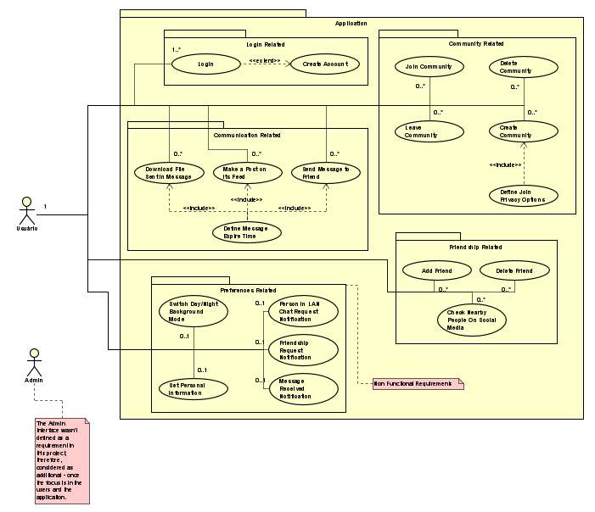

Obs.: Para a melhor visualização das imagens, abra o documento .asta enviado em anexo.

Requisitos Não-Funcionais (Atributos de Qualidade)
- Log: Manter o registro das ações feitas no servidor da aplicação.
- Robusteza: O algoritmo tem que ser funcional e performático.
- Estabilidade: É importante que a aplicação seja estável e que não afete o uso dos usuários que eventuais instabilidades.
- Usabilidade: A aplicação deve ser de fácil entendimento e uso ao usuário.
- Proteção de ambiente: O ambiente de servidor deve estar protegido de ameaças externas e de falhas de outros componentes presentes no projeto; bem como, os usuários deve estar protegidos de outros usuários, em termos de software, que não possuem nenhuma relação direta com ele.
- Segurança: É importante para a aplicação que os seus usuários estejam seguros de controle externo e suas informações bem longe do alcance de pessoas não desejadas.
- Backup: É importante que a aplicação seja capaz de reiniciar a partir de seu último estado salvo em tempo hábil.

Padrões Arquiteturais Escolhidos
- Arquitetura Space-Based
- Peer-To-Peer

Arquitetura: Componentes
- Listar componentes
- Monta o diagrama com os componentes listados e o padrão arquitetural escolhido.
- Quantos programas no mínimo?
  - App iOS
  - App Android
  - Web App
  - Backend

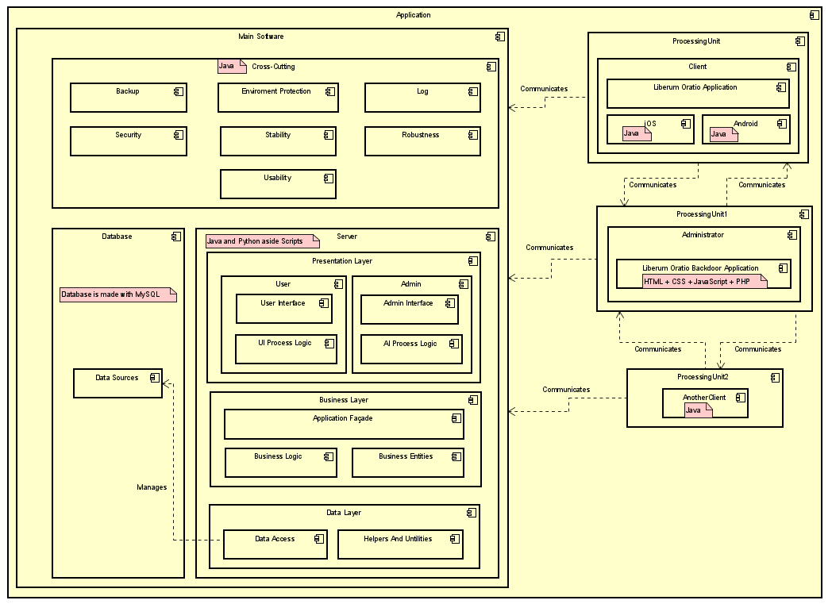

Arquitetura: Componentes X Tecnologias
- Java, MySQL, Python, HTML, CSS, JavaScript e PHP.

Análise Arquitetural

Atributo de Qualidade | Descrição do Cenário
Cenário 1: Log | Fonte | Aplicação.
 | Estímulo | Muitas ações intercaladas.
 | Artefato | Server.
 | Ambiente | O desenvolvedor precisa manter o registro de ações ocorridas no servidor.
 | Resposta | Cada ação é registrada em um logger.
 | Medida | Automaticamente.
Cenário 2: Robusteza | Fonte | Aplicação.
 | Estímulo | Resistível a falhas de ambiente.
 | Artefato | Server.
 | Ambiente | Funcionamento normal do software mesmo quando algo indesejado ocorre.
 | Resposta | O sistema notifica os administradores de alguma situação.
 | Medida | Os administradores estudam os logs da aplicação e resolvem o problema.
Cenário 3: Estabilidade | Fonte | Aplicação.
 | Estímulo | Disponibilidade dos serviços aos usuários.
 | Artefato | Main Software.
 | Ambiente | Funcionamento normal do software.
 | Resposta | Analisar o tráfego de rede e tomar ação para melhorá-lo.
 | Medida | Administradores controlam o fluxo de conexões à aplicação principal.
Cenário 4: Usabilidade | Fonte | Usuário.
 | Estímulo | Facilidade de uso.
 | Artefato | ProcessingUnit / Client.
 | Ambiente | Funcionamento de fácil interação e aprendizado.
 | Resposta | Design de interfaces de usuário eficientes.
 | Medida | Designers de UX fazem a testagem das UIs.
Cenário 5: Proteção de Ambiente | Fonte | Aplicação.
 | Estímulo | Inviolabilidades de sistema.
 | Artefato | Main Software.
 | Ambiente | Funcionamento seguro da aplicação.
 | Resposta | Desenvolvimento de código seguro.
 | Medida | Durante desenvolvimento e testagem.
Cenário 6: Segurança | Fonte | Aplicação.
 | Estímulo | Privacidade dos usuários.
 | Artefato | Application.
 | Ambiente | Funcionamento seguro da aplicação.
 | Resposta | Desenvolvimento de mecanismos de validação.
 | Medida | Utilizado a todo momento pela aplicação.
Cenário 7: Backup | Fonte | Aplicação.
 | Estímulo | Desenvolvimento de aplicações Always Up.
 | Artefato | Main Software.
 | Ambiente | Funcionamento da aplicação contínuo.
 | Resposta | Manter o estado da aplicação mais recente e iniciá-la a partir dele caso haja uma falha.
 | Medida | Ativo sempre e utilizado em momentos críticos.

Análise do Cenário 1
Sumário | Integração de um Logger para a aplicação.
Objetivo de Negócio | Permitir o conhecimento das ações tomadas pela a aplicação.
Atributo de Qualidade | Log.
Abordagem | Desenvolvimento de um componente de registros(logger) para a aplicação.
Riscos | Nenhum.
Tradeoffs | Tempo para a implementação do Logger pode interferir no desenvolvimento da aplicação.

Análise do Cenário 2
Sumário | Dar qualidade ao funcionamento da aplicação.
Objetivo de Negócio | Assegurar os entes envolvidos da qualidade do software.
Atributo de Qualidade | Robusteza.
Abordagem | Desenvolvimento consciente e funcional da aplicação com práticas de clean code.
Riscos | Os desenvolvedores talvez demoraram mais.
Tradeoffs | Tempo de desenvolvimento.

Análise do Cenário 3
Sumário | Garantir uma aplicação estável.
Objetivo de Negócio | Assegurar os entes da estabilidade da aplicação.
Atributo de Qualidade | Estabilidade.
Abordagem | Análise do status quo da aplicação e uso de desenvolvimento por meio de metodologias ágeis.
Riscos | Instabilidade e desagrado dos usuários.
Tradeoffs | Experiência de usuário em detrimento de um MVP – minimum viable product.

Análise do Cenário 4
Sumário | Garantir facilidade de uso.
Objetivo de Negócio | Facilitar o uso da aplicação pelos usuários.
Atributo de Qualidade | Usabilidade.
Abordagem | Desenvolvimento de UIs por designers de UX.
Riscos | Demora de prototipagem e muitos ciclos de desenvolvimento.
Tradeoffs | Qualidade e performance da aplicação em detrimento de facilidade de uso geral.

Análise do Cenário 5
Sumário | Garantir proteção aos componentes.
Objetivo de Negócio | Garantir que os componentes estejam protegidos de mal funcionamento ou funcionamento indevido de outros componentes da aplicação.
Atributo de Qualidade | Proteção de ambiente.
Abordagem | Desenvolvimento a exceções.
Riscos | Ineficiência.
Tradeoffs | Garantia de bom funcionamento em detrimento de máxima performance.

Análise do Cenário 6
Sumário | Tornar segura a aplicação.
Objetivo de Negócio | Garantir aos entes envolvidos segurança e privacidade de seus dados.
Atributo de Qualidade | Segurança.
Abordagem | Implementação de mecanismos de segurança.
Riscos | Complexidade de desenvolvimento.
Tradeoffs | Segurança de uso da aplicação em detrimento de complexidade e performance.

Análise do Cenário 7
Sumário | Manutenibilidade da aplicação.
Objetivo de Negócio | Garantir uma aplicação que está sempre de pé, mesmo quando falhas críticas ocorrem.
Atributo de Qualidade | Backup.
Abordagem | Salvar os estados da aplicação.
Riscos | Tamanho de backup possivelmente grande.
Tradeoffs | Desenvolvimento deste componente e implementação dele em detrimento de performance.

